YZL-LH351烟气高温湿度仪
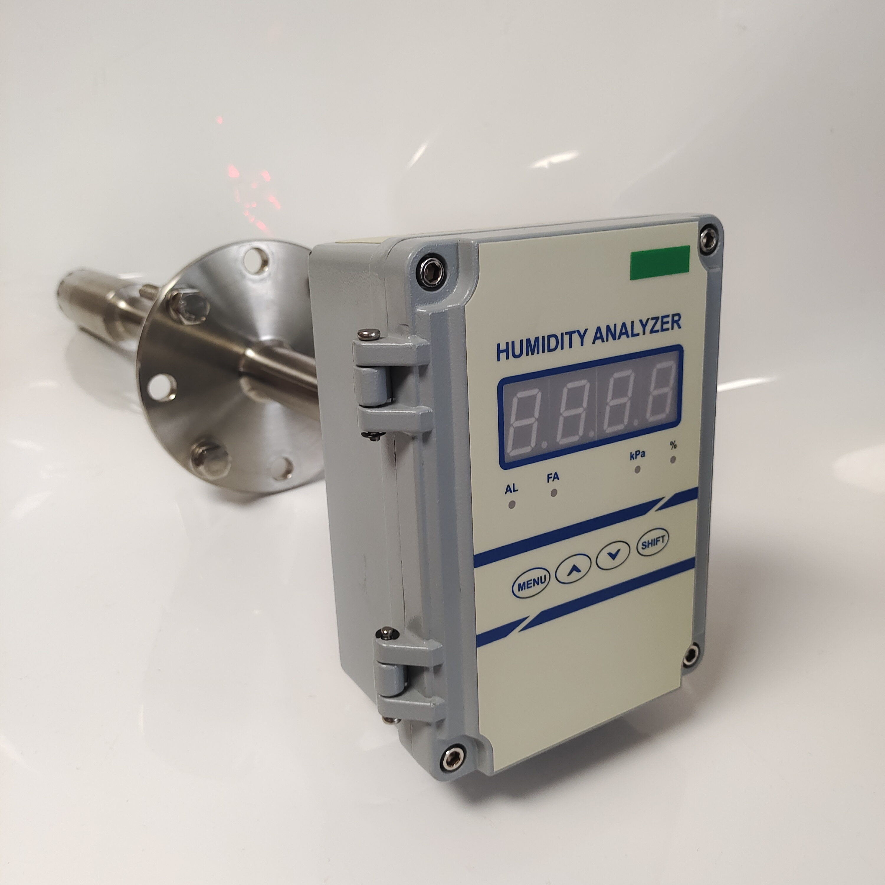
外型尺寸（mm)：
探杆部分
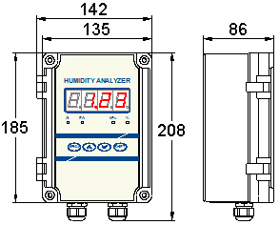
DN65安装法兰 表头部分
技术参数：
- 测量原理：陶瓷感湿
- 显示方式：4位高亮LED显示，显示分辨率0.01%
- 测量范围：0~40.00%VOL
- 测量精度：≤±2.0%FS
- 重 复 性：≤±1.0%FS
- 响应时间：T₉₀＜30S
- 输出接口：4-20mA.DC（非隔离输出，负载电阻＜500Ω）
0-5V.DC（非隔离输出，负载电阻＞10KΩ）
1路可编程干触点型无源报警输出，触点最大容量AC220V/2A
- 通讯方式：RS485（默认）或RS232
- 工作电源：AC220V±10% 50/60Hz，功耗＜40VA
- 仪表工作温度：-10℃~+50℃
- 探头工作温度：常规型0~200℃，高温型0~400℃，特殊型0~650℃
- 防 护 性：探杆316L材质、表头防护等级IP65
- 探头长度：常规0.5m、1.0m、1.2m，其它长度可定制（≤1.8m）
- 传感器寿命：＞24个月（正常使用条件下）
- 仪器重量：净重7.1Kg（1.0m）
- 安装方式：插入式、标准DN65法兰连接
产品特点：
- 一体化设计，安装方便，减少外部干扰对测量值的影响；
- 原装进口传感器，最高能在650℃以内的高温环境下长期使用；
- 具有耐高温、测量精度高、耐弱酸、抗干扰能力强、响应速度快等特点；
- 菜单锁定功能，防止误操作改变仪表参数，影响其性能；
- 自动温度补偿，消除环境温度变化对测量值的影响；
- 两级过滤设计，有效过滤粉尘和酸性液体；
- 探杆材质316L，耐腐蚀性强，恶劣场合可以定制其他材质或喷涂耐腐蚀涂层；
- 仪表壳体防护等级IP65，适合室外恶劣环境使用；
- 操作简单、使用寿命长、易维护；
- 用户可自由设置4-20mA或0-5V输出对应湿度上下限值，使用户得到更高精度的模拟输出。
应用场合：
广泛应用于烟气在线连续监测系统CEMS中脱硫脱硝烟气湿度的测量，亦可应用于木材、建材、造纸、化工、制药、烟草的湿度测控。
备注：若遇到低温、高湿、高粉尘环境，我公司将为您提供合理的烟气湿度解决方案。
订货须知（用户订货时请注明）
● 样气温度
● 探杆长度
● 工况参数（腐蚀性、风速、粉尘含量等）

